俄
学院： 专业班级： 学号： 姓名：
----------------------------------------------------------------------------------------------密封线----------------------------------------------------------------------------------------------
答题纸不够时，可以写到纸的背面 注意保持试卷完整，试卷拆开无效
---------------------------------------------------------------------------------------------装订线------------------------------------------------------------------------------------------------
桂林理工大学考试试卷
（2020 ~ 2021学年度 第 1 学期）
课程名称：数值分析 命题者：信息与计算教研室
考核年级：2020级研究生(化学工程与技术、材料与化工、地质资源与地质工程、资源与环境、物理学、 土木工程、水利工程、土木水利)
题号 | 1 | 2 | 3 | 4 | 5 | 6 | 7 | 总分
得分
1．(15分) 计算题测得某圆柱体高度的值为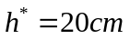，底面半径的值为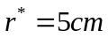，已知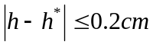，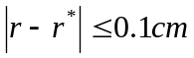，求圆柱体体积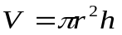的绝对误差限与相对误差限。
解：因，故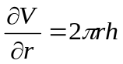，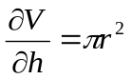。由P8（2.3）式知，
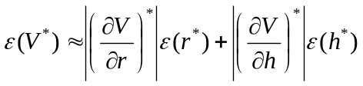，
其中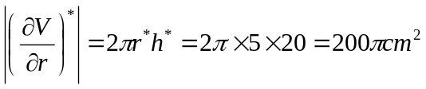，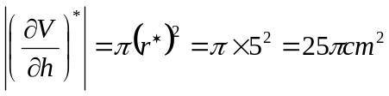，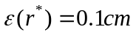，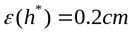。于是
绝对误差限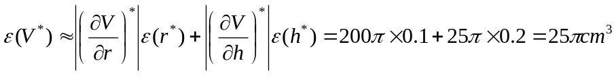…10分
相对误差限 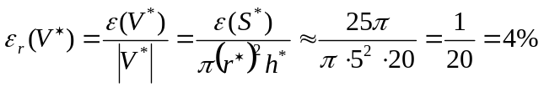。……15分

2.(15分) 已知函数表
x | 1 | 2 | 3 | 4
f(x) | 0 | -5 | -6 | 3
试求3次插值多项式。（要求化成最简形式，用拉格朗日基底和用牛顿基底，任选一种基底计算）
法一：若用拉格朗日基底，则
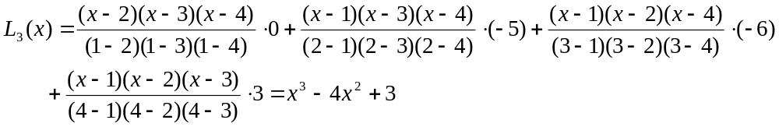
第 1 页（共2页）

法二：用牛顿基底，则
x_{k} | f(x_{k}) | 一阶均差 | 二阶均差 | 三阶均差
1 | 0
2 | -5 | -5
3 | -6 | -1 | 2
4 | 3 | 9 | 5 | 1
所以，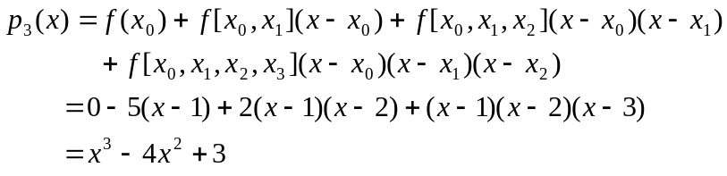……15分

3．(15分) 观测物体的直线运动，得出以下数据：
时间t/s | 0 | 1 | 2 | 3 | 4
距离s/m | 0 | 10 | 30 | 50 | 80
求运动方程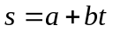。
解：由题意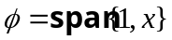，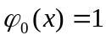，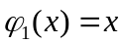，因而
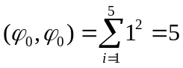，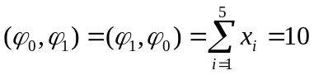，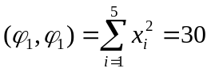，
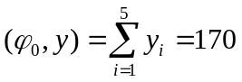，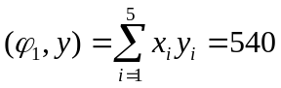， ……10分
从而得法方程组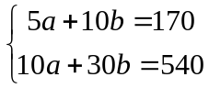 ……13分
解得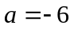，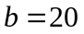，所以经验公式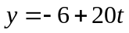。 ……15分
4．(15分) 确定求积公式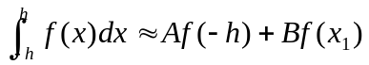中的待定参数，使其代数精度尽量高，并指明所构造出的求积公式所具有的代数精度。
解：令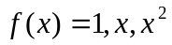代入公式精确成立，得
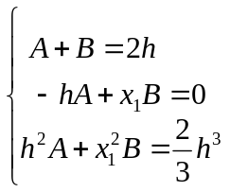 ……6分
解得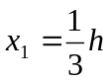，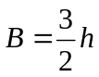，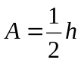，得求积公式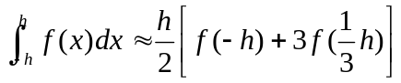。
对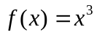，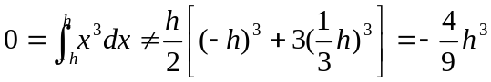，故求积公式具有2次代数精度。……15分

学院： 专业班级： 学号： 姓名：
----------------------------------------------------------------------------------------------密封线----------------------------------------------------------------------------------------------
答题纸不够时，可以写到纸的背面 注意保持试卷完整，试卷拆开无效
---------------------------------------------------------------------------------------------装订线------------------------------------------------------------------------------------------------
5．(15分) 用直接三角分解(杜利特(Doolittle)分解)求线性方程组
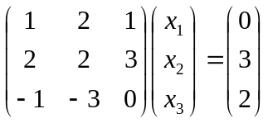
的解。

解：将矩阵A进行三角分解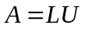得
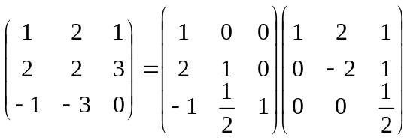，……7分
求解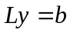
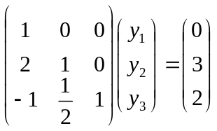，得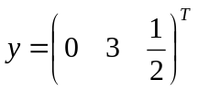 ……11分
求解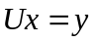
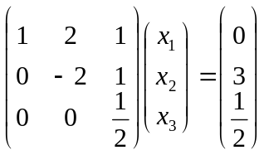，得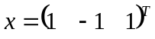 ……15分

6．(15分) 已知方程组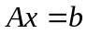，其中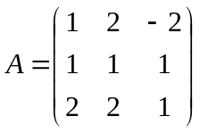，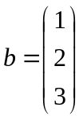，
（1）写出该方程组的Jacobi迭代法和Gauss-Seidel迭代法的分量形式；
（2）判断（1）中两种方法的收敛性，如果均收敛，说明哪一种收敛更快。

解：（1）Jacobi迭代法的分量形式
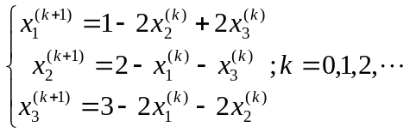 ……2分

第 2 页（共2页）

Gauss-Seidel迭代法的分量形式
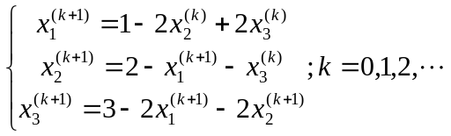 ……4分
（2）Jacobi迭代法的迭代矩阵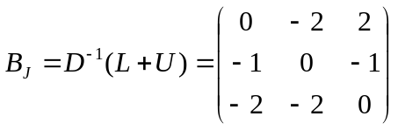， ……7分
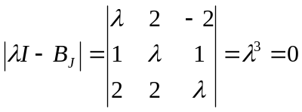，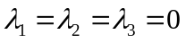 ……9分
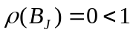，所以，Jacobi迭代法收敛。 ……10分
Gauss-Seidel迭代法的迭代矩阵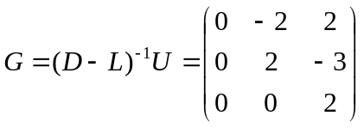，……13分
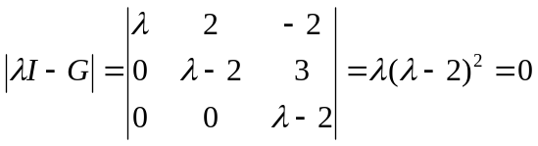，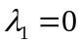，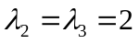 ……14分
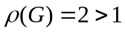，所以，Gauss-Seidel迭代法发散。 ……15分

7．(10分) 若将方程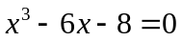写成下列两种迭代函数求不动点的形式：
（1）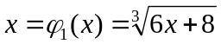；（2）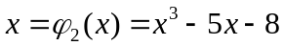。
试判断由它们构成的迭代法在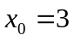附近的收敛性。
解：（1）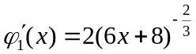，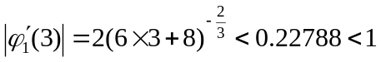（不要求算出0.22788，会判断小于1就可以了），迭代格式收敛。 ……5分

(2)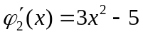,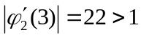，迭代格式发散。……10分

